МОУ «Головчинская средняя общеобразовательная школа с углубленным изучением отдельных предметов»
Грайворонского района Белгородской области

Сценарий проведения предметного вечера по физике в номинации «Сценарий мероприятий, посвященные 65-летию Победы в Великой Отечественной войне» для учащихся 9-11 классов к районному конкурсу авторских сценариев «Их помнит мир спасенный»

Авторы: Скопина Людмила Александровна, учитель физики МОУ «Головчинская СОШ с УИОП» , 43 года; Бондарь Владислав, ученик 9 класса МОУ «Головчинская СОШ с УИОП», 14 лет

Головчино -2009

« Этот день все приближали, как могли»
Материал для проведения мероприятия, посвященного юбилею Победы над фашизмом

Пояснительная записка

Шестьдесят пять лет отделяют нас от того дня, когда фашистская Германия подписала акт o капитуляции. Закончилась Победой небывалая по своим масштабам, ожесточенности и человеческим потерям война, бушевавшая на планете 6 лет, а на нашей земле — без малого 4 года — 1418 дней. Война унесла жизни миллионов людей. Неимоверным напряжением всех сил — душевных и физических, она была выиграна в основном Советским Союзом.
Для молодого поколения нашей страны — нынешних школьников, это событие — далекая история. Им, живущим в совсем ином мире и другой стране, при другом общественном строе, где жизненные приоритеты составляют иные ценности, где господствует современная техника, пронизывающая все стороны бытия, трудно, почти невозможно представить, какими были для нашего народа годы великой битвы и КАКОЙ ЦЕНОЙ была завоевана Победа над врагом.
Тема истории Великой Отечественной войны 1941-1945 гг. неисчерпаема.
Очень хочется, чтобы наша молодежь знала ее как можно глубже и шире. Ведь страницы этой истории не только запечатлели подвиг советского народа и наших соотечественников. Они понуждают вдумываться в прошедшие события, осмысливать их и сделать важные для сегодняшнего дня выводы; многие страницы и эпизоды минувшей битвы духовно возвышают каждого, кто познакомится с ними.
Форма проведения: предметный вечер по физике для учащихся 9-11 кл.
Цели и задачи:
- расширить кругозор учащихся об ученых-физиках, конструкторах техники, об их вкладах в дело разгрома фашистов и завоевания Победы;
-становление у старшеклассников нравственных идеалов, чувства уважения к историческому прошлому страны.
Оборудование;

Содержание материала
I. «Идет война народная, священная война» (o начале войны, о тех, кто участвовал в ней).
- O технике, которая решала многое (o создании в годы войны новых самолетов и танков).
- Было и это... (o тех людских потерях, которые понесли наши наука и техника в предвоенные годы).
- Как отечественные физики спасли наш флот (o размагничивании кораблей в первые дни войны).
- «Этот день все приближали, как могли» (o других работах ученых-физиков).
- Эпилог.

Действующие лица: учащиеся 9-11 классов, учителя физики.

Учитель: Перевернем несколько пожелтевших страниц истории огненных военных лет 1941-1945 года.
Страница первая
«Идет война народная, священная война»
Звучит музыка из песни «Священная война»
Ученик: Товарищ, ты видишь: над краем родимым
Распластанной свастики тень.
Товарищ, ты слышишь -сквозь гул орудийный
Надорванный стон деревень.
Смотри — под фашистской пятого кровавой
Томятся, как узник в цепях,
И наши луга, и леса, и дубравы,
И наш урожай на полях'.
Учитель: B первые же дни войны прозвучала по радио песня «Священная война», где был суровый призыв к ее гражданам:
Вставай, страна огромная,
Вставай на смертный бой ...
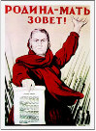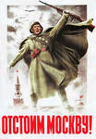
Рис.1 Рис.2
Худ. Н. Тоидзе Худ. Н. Жуков, В. Климашин

Ученик: И народ в едином порыве встал, встал по велению сердца, движимый зовом своей любви к Родине, чувством долга, позабыв о многих невзгодах. Он поднялся на защиту жизни и Своей Страны.
Ведущие научные работники приняли обращение «К ученым всех стран». Его подписали физики А.Ф.Иоффе и Л.Л.Капица, специалисты в области механики А.Н.Крылов и С.А.Чаплыгин.
B нем говорилось: «В этот час решительного боя советские ученые идут со своим народом. отдавая все силы борьбе c фашистскими поджигателями войны - во имя зашиты своей родины и во имя зашиты свободы, мировой науки и спасения культуры ...»
Ученик: Предстояла сложнейшая организаторская работа, которую к тому же требовалось выполнить в кратчайшие сроки. Нужно было:
а)переместить все крупные научные центры в отдаленные и поэтому безопасные районы страны (физические и физико-технические — в Казань);
б)сохранить научный потенциал страны — людей и важнейшее оборудование, создаваемое годами;
в)развернуть на новых местах научную работу, но подчинить ее нуждам фронта.
Люди понимали не только важность стоящей задачи, ими владело желание как можно скорее своим трудом помочь фронту. Секретарь президиума Академии Наук П.А.Стеклов писал: « Я еще ни разу в жизни не видел такого единения науки и труда и мошной волны трудового энтузиазма и творческого порыва...». И результат не замедлил сказаться: уже через 2-3 месяца научные центры начали свою работу на новых местах, вдали от линии фронта.
Ученик: Итак, часть ученых поехала в эвакуацию, чтобы в лабораториях и на исследовательских установках, опираясь на свои знания, создавать разработки, нужные фронту. Лозунг «Все для фронта, все для Победы!» был в те годы не только приказом, но естественной потре6ностью почти каждого человека.
Вторая часть людей науки пошла в действующую армию или в Народное ополчение, чтобы сражаться с оружием в руках. Вот что рассказывали участники тех событий.
- Вице-президент (в 70-e гг. ХХ в) Академии педагогических наук В. г. Зубов: «Когда в 1941 г. фашисты напали на нашу страну, я был аспирантом физфака МГУ.. Почти все не призванные в армию уходили в Народное ополчение... Я пришел в ополчение рядовым... вскоре был уже инструктором политотдела дивизии. Мы строили оборонительные сооружения под Можайском, Вязьмой, деревней Семлево, что на старой Смоленской дороге...».
- Не счесть учителей физики, которые, оставив свои классы, пошли воевать.
- Бывший учитель, а впоследствии член-корреспондент Академии педагогических наук, известный специалист в области школьного физического эксперимента Б.С.Зворыкин в 1975 г. Вспоминал: «Когда началась Великая Отечественная война, я работал учителем физики в 175-й московской школе. Так как я был радиолюбителем, имевшим довольно большой практический опыт, меня послали на специальные курсы и через 3 месяца, весной 1942 г, я стал командиром радиовзвода... Мы обеспечивали бесперебойную радиосвязь штаба батальона c ротами, находящимися на переднем крае. Одновременно вели постоянную и очень напряженную учебу… Мы стояли под Волоколамском, затем прошли всю Белоруссию и вышли на север Латвии» .
- А вот воспоминания еще одного известного педагога —московского учителя Я.Ф.Лернера: « B 1941 г. я окончил Одесский педагогический институт и уже в августе был призван в ряды Красной Армии. Пройдя ускоренный курс обучения, я был направлен в Новгородский полк. Начал работу c должности командира взвода топографической разведки. Участвовал в боях на западном фронте... сражался на Болховском фронте в 1943-1944 гг.».
- Работали на Победу не только взрослые, но и подростки. Вот, что вспоминал преподаватель МГУ, автор школьных учебников физики для 1Х—Х1 классов, по которым занималось не одно поколение советских и российских школьников Б.Б.Буховцев: «В июне 1941 г., сдав экзамены за восьмой класс, я перешел в девятый. A через несколько дней мирная жизнь всех советских людей была прервана. Нападение фашистской Германии на нашу Родину изменило и мою судьбу. O продолжении учебы нечего было и думать: стране нужны были рабочие. И я пошел на завод. Почти полтора года работал токарем. B 1943 г , когда мне исполнилось 18 лет, был призван в ряды Советской Армии. Попал в гвардейские минометные части, на вооружении которых находились орудия, зашифрованные загадочными буквами РС (ракетные системы) и оказавшиеся грозными «катюшами»... Полк, с которым я выехал потом на фронт, сражался на Курской дуге...».

Страница вторая
«О технике, которая во многом определила Победу»
Война была не только битвой армий, но и длительным, изнуряющим сражением техники, битвой умов.
K началу войны с СССР гитлеровская Германия обладала мощным военным потенциалом. У нее были совершенные танки, самолеты... Она превосходила нашу страну не только по качеству, но и по количеству единиц военной техники. Вот несколько цифр: промышленная база Германии вместе c базами ее союзников и порабощенных стран превышала советскую в 1,5-2 раза, а в 1942 г. в связи c захватом богатейших районов нашей страны — в 3-4 раза.
Командование, конструкторы , ученые понимали, как сильно исход войны зависит от технического оснащения нашей армии! Нужно было в кратчайшие сроки не только организовать выпуск нужного количества военных машин разного назначения, но и создать новые, превосходящие аналоги противника.
Посмотрим, что удалось сделать в двух отраслях — авиации и танкостроении.
• C первых дней войны начался величайший в истории поединок воздушных армий, битва конструкторских умов. Небывало быстрыми темпами совершенствовались наши воздушные корабли. Нам нужно было иметь лучшие, чем y врага, самолеты, a для этого требовалось увеличить высоту их полета, скорости подъема и движения, улучшить маневренность машин, их огневую мощь. Технических задач было много, и все они были сложные.
Авиаконструкторы использовали результаты исследований, выполненных в предвоенные годы нашими учеными, в частности
С.А.Христънановичем по теории обтекания тел потоком воздуха, имеющим скорость. близкую к скорости звука;
профессорами А.А.Дородницыным и Л.ГЛойцянским по методике расчета сил трения c учетом сжимаемости воздуха при больших скоростях движения;
М.В.Келдышем o причинах и теории сильного самовозбуждения колебаний крыльев и хвостового оперения самолета, которые приводят к разрушению машины в полете:
А.И.Макаревского, который предложил оригинальные методы расчета самолета на прочность.
Широко известны слова нашего знаменитого авиаконструктора С.АЛавочкина, сказанные им в лихие военные годы: «Я не вижу моего врага — немца-конструктора, который сидит над своими чертежами ... в глубоком убежище. Но, не видя его. я воюю с ним ... Я знаю, что бы там ни придумал немец, я обязан придумать лучше. Я собираю всю мою волю и фантазию, все мои знания и опыт ... чтобы в день, когда два новых самолета —наш и вражеский — столкнутся в военном небе, наш оказался победителем»'.

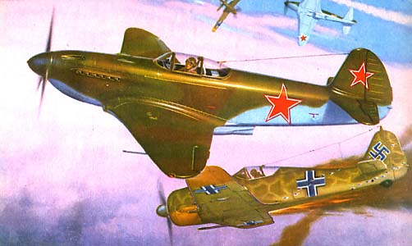
Так думали и такую мысль главной считали многие создатели отечественной военной техники.

B суровых условиях военного времени наши авиаконструкторы сумели создать и запустить в серийное производство 25 (!) новых и модернизированных уже используемых типов военных самолетов. B их числе: истребитель Ла-5 конструкции С.А.Лавочкина, обладавший мощным двигателем, большой скоростью подъема, маневренностью, огневой мощью, значительной высотой полета (более11 км), простотой в управлении; стремительность и «живучесть» машине придавал новый мощный, надежный двигатель с воздушны м охлаждением. (Первые полки истребителей Ла-5 участвовали в сражениях уже через год после начала войны.);
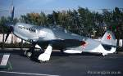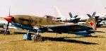

Рис.3 Истребитель Як-3 Рис.4 Штурмовик Илш-10

самый легкий и маневренный истребитель второй мировой войны — Як-3, сконструированный в 1943 г. в конструкторском бюро А.С.Яковлева; его взлетная масса равнялась 2650 кг, высота полета до 12 км, для подъема на 5 км ему требовалось всего 4,1 мин; он обладал высокими аэродинамическими качествами;

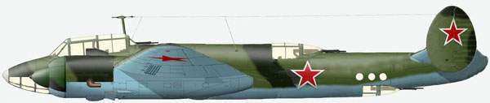

Рис.5 Пикирующий бомбардировщик Ту-2,
пикирующий бомбардировщик Ту-2, созданный в конструкторском бюро А.Н.Туполева. Он мог летать на высотах до 9,5 км при дальности полета 2100 км и развивал скорость до 570 км/ч; специальное оборудование позволяло прицельно сбрасывать бомбы при разных режимах полета;
штурмовик Ил-10 конструкции С.В.Ильюшина, созданный в 1944 г., обладал мощным двигателем и вооружением, усиленной броней; он был прозван фашистами «летающим танком», «черной смертью».
Опыт боевых действий показал, что сконструированные в годы войны. Многие наши самолеты, обладали преимуществом перед вражескими машинами аналогичного назначения....
Успехи отечественного самолетостроения неразрывно связаны c достижениями специалистов других профессий. Так, за 4 года войны только новых мощных авиационных двигателей было создано 23 типа (!); для нужд авиации разработан (c опорой на исследования С.ТКишкина и Н.М.Склярова) рецепт высокопрочной броневой стили АБ-2, содержащей значительно меньше дефицитных компонентов, чем обычная (например, никеля — в 2 раза меньше, молибдена — в 3 раза!).
Творческий союз учёных и авиаконструкторов дал хорошие результаты: скорость наших истребителей возросла на 25%, дальность полета — на 300%, скорость подъема в воздухе— более чем на 200%, a калибр используемого стрелково-пушечного оружия возрос более чем в 2 раза... B конце войны превосходство в небе нашей авиации было явным: в полете уничтожали почти любой самолет врага!
• B конструкторских бюро танкостроения тоже полным ходом шла напряженнейшая творческая работа. B 1943 г. под руководством инженеров Ж.Я.Котина, А.И.Благонравова, Н.Л.Духова в очень короткие сроки был создан новый тяжелый танк ИС-2 массой 45 т; его технические характеристики в лучшую сторону отличались от параметров предшествующих моделей: толщина брони была 90-120 мм, развиваемая скорость — до 52 км/ч (на 30% больше, чем y отечественных машин этого класса; раньше так быстро могли передвигаться лишь легкие и средние танки). Для машины был сконструирован ряд новых компактных узлов: планетарный механизм поворота башни, более совершенная силовая передача. Танк ИС-2 был оснащен мощным вооружением: пушкой 122-миллиметрового калибра и четырьмя пулеметами.

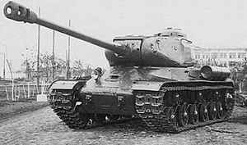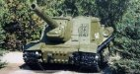

Рис. 6 Тяжелый танк ИС-2. Рис.7 Тяжелый танк ИСУ-152.
Создание ИС-2 считалось выдающимся научно-техническим достижением. Эта машина была признана одной из самых удачных и совершенных в истории военной техники тех лет. На базе танка ИС-2 в 1944 г было создано несколько тяжелых самоходных артиллерийских установок, в том числе на гусеничном ходу — ИСУ-152, оснащенная гаубицей-пушкой 152-миллиметрового калибра. Эта машина совмещала в себе мощь полевого орудия, подвижность и надежную броневую защиту. Ее прозвали «царь-пушка». Она вступила в строй в конце войны. Появление на полях сражений наших ИС-2 и ИСУ-152 нанесло сокрушительный удар по представлениям фашистов o техническом превосходстве их танков — «пантер», «тигров», «фердинандов» — над нашими.
• Вы только вдумайтесь в приведенные факты u цифры и представьте, какой титанический умственный труд стоит за ними, каким было напряжение творческой мысли! Такое возможно только во имя праведной великой цели!
Страница третья
«Было и это...»
Мы, пройдя через кровь и страданья,
Снова к прошлому взглядом приблизимся.
Но на этом далеком свидании
До былой слепоты не унизимся.
(КСимоное, 1941 г.)
Посмотрим теперь на историю Великой Отечественной войны «нашим гневным сегодняшним зрением» (в кавычки взяты слова поэта К.Симонова).
B то время, когда наши конструкторы, не жалея сил в суровых условиях войны модернизировали существующую и создавали новую боевую технику, чтобы оснастить ею армию, наша страна в начале войны несла огромные людские, материальны е и территориальные потери, сдавая врагу один за другим свои города и села. Причин этого было несколько. и в их числе недооценка руководством страны проблемы технического перевооружения армии, o которой говорили ведущие военные специалисты.
B 1937-1938 П. по стране прокатилась волна жестоких массовых репрессий; она захватила и специалистов, работавших на оборону. В марте 1938 г. попал за решетку один из ведущих специалистов в области реактивной техники Валентин Петрович Глушко, а в конце июня — Сергей Павлович Королев (С.П.Королев пробыл в тюрьмах и на Колыме землекопом до 1944 г). B 1937 г арестовали Андрея Николаевича Туполева — знаменитого авиаконструктора, на счету которого к тому времени был ряд выдающихся технических достижений: создание самолетов, совершивших известные всему миру перелеты (вокруг Европы, на Дальний Восток, через Северный полюс в Америку), первого в мире четырехмоторного моноплана ТБ -3 , основных военных самолетов наших Военно-Воздушных Сил предвоенных лет. B заключении он провел 1367 дней (почти 4 года), часть из которых работал в «шараге» — тюрьме для талантов, которая называлась «Особое техническое бюро ...». Рядом с ним за решеткой, как говорили, в «клетке» , трудились люди, большинство из которых были лидерами мирового масштаба: ученые-теоретики, конструкторы пушек, создатели танков, самолетов, боевых кораблей. B этик условиях А.Н.Туполев c коллегами и создавал для фронта свой знаменитый пикирующий бомбардировщик Ту-2!
• Вот еще один эпизод, относящийся к этой теме.
Перед войной группа наших ученых создала новую артиллерийскую установку — реактивную, которая обеспечивала мощный массированный огонь; ее называли любовно «Катюша». Установке не требовался длинный орудийный ствол из высококачественной стали; она была экономичной, малогабаритной и монтировалась на автомобиле, что обеспечивало ее высокую маневренность.
B создании этого реактивного оружия участвовали ряд ученых и конструкторов: Н.И.Тихомиров. В.А.Артемьев, Б.С.Петропавловский, Г.Э.Лангемак, Й.Т. Клейменое и многие другие. K началу войны были разработаны не только боевые ракеты, но и пороха к ним, a также пусковые системы.
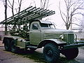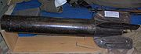
Рис.8 Боевая машина БМ-13. Рис. 9 Снаряд БМ-13
Новое оружие впервые было применено в бою 14 июля 1941 г. батареей капитана И.А.Флерова вблизи белорусской железнодорожной станции Орша. Снаряды, выпущенные из установки, рвались с оглушительным ревом, свистом и раскатистым скрежетом, все вокруг окутывали огромные клубы красно-черного дыма. Горели не только танки и машины противника, горела и земля; врага охватили ужас и паника. Наши очевидцы рассказывали, что сердце переполняли радость и гордость за творцов этого грозного оружия!
Но души многих наших соотечественников сжимались от горя, когда они узнавали или вспоминали, что в ноябре 1937 г. «отцы» знаменитой «катюши» —Георгий Эрихович Лангемак и Иван Терентьевич Клейменов были арестованы и через два месяца приговорены к расстрелу. Вскоре отрасль « потеряла» еще одного своего ведущего специалиста —В.П.Глушко (он был посажен в тюрьму). Работы по ракетной технике затормозились. B результате реактивная артиллерия смогла выступать в военных операциях как мощное и широкомасштабное средство подавления врага лишь c лета 1944 г.
Мы назвали только два эпизода из длинного трагического ряда. A ведь этот список в какой-то мере определил собою ничем не оправданные массовые потери наших людей на фронтах Великой Отечественной войны. «... Как подсчитать те похоронки, которые пришли в наши дома, избы, хаты, юрты и сакли именно потому, что за решеткой сидели авиаконструктор Туполев, ракетчик Королев, механик Некрасов, теплотехник Стечкин, артиллерист Беркалов, радист Берт... Светлейшие умы, мозг нации ...».
Раскрывая эту тему, нельзя не сказать o том, какая лавина страшных карательных мер обрушилась на наших ведущих военных специалистов: c мая 1937 г по сентябрь 1938 г. 40 тыс. человек командного состава были репрессированы, из 85 крупных военачальников на свободе остались только 7!
Страница четвертая
«Как отечественные физики спасали флот»
Фашисты понимали, какую ценность для государства представляет его флот. Он нужен для охраны границ, торговли. Его создание или воссоздание Вследствие гибели требует больших средств и времени, развитой промышленной базы; оно практически невозможно в условиях войны. Потому один из первых и жесточайших ударов врага был обрушен именно на Военно-морской флот нашей страны. Фашисты рассчитывали уничтожить основную часть нашего флота неожиданным мощным ударом, a другую — «запереть» на морских базах, перекрыв выход c них c помощью мин разной конструкции (в том числе новейшей), a затем ликвидировать. Мины были секретным и грозным оружием врага. Не дожидаясь начала военных действий, фашисты приступили к установке мин и минных заграждений всюду, где это было возможно и целесообразно: в бухтах Севастополя, y Очакова, Одессы и Феодосии, на подходах к Таллинну и Кронштадту, вблизи Мурманска и Архангельска, в Рижском заливе. Тем самым угроза уничтожения нашего флота стала реальностью. Возник вопрос: «Что делать, как быть?».
Удалось обнаружить, что новые мины —магнитные: они приводились в действие магнитным полем проходящего вблизи корабля. Конструкция мин была засекречена рядом технических мер, не «позволявших» ей попасть в руки противника и вскрыть устройство. Потом удалось выяснить, что магнитное поле проходящего корабля «улавливал» специальный прибор; он же управлял ее взрывателем. Стало ясно, что помочь флоту могут только высококвалифицированные научные специалисты. Еще до войны в ленинградском Физико-техническом институте под руководством профессора А.П.Александрова группа yченыx (Б.А.Гаев, П.С.Степанов, В.Р. и А.Р.Регели, Ю.С.Лазуркин) начала исследования, направленные на уменьшение возможности поражения кораблей магнитными минами. B процессе их был создан обмоточный метод размагничивания кораблей. заключался он в следующем (рис. 10).
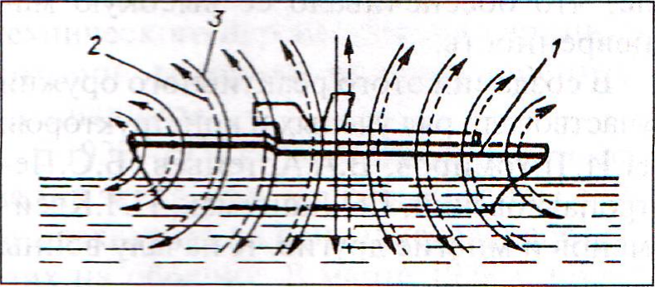
Рис.10
Из специального кабеля делали большую петлю 1, которую клали на палубу или подвешивали c наружной стороны бортов. По петле пропускали электрический ток. который создавал вокруг корабля искусственное магнитное поле 2. замысел ученых заключался в том чтобы это поле было противоположно по направлению собственному магнитному полю 3 корабля. После сложения обоих полей результируюшее магнитное поле корабля становилось незначительными не вызывало срабатывания магнитной мины.
Перед войной были созданы лишь первые образцы размагничивающих устройств и начата их установка на кораблях. Война требовала быстрых мер.
Через 5 дней после начала военных действий (27 Июня 1941 г.) пришел приказ об организации бригад по срочной установке размагничивающих устройств на всех кораблях флота. В состав этих бригад вошли офицеры, ученые ленинградского Физтеха, инженеры, монтажники. Научным руководителем работ назначили физика А.П.Алексакдрова. B одну из бригад добровольцем пошел физик, профессор И.В.Курчатов.
Бригады начали свою работу: Балтийская — в этот же день (27 июня), Черноморская — 1 июля, Северная — 9 июля, Тихоокеанская — 14 августа. Все трудились круглосуточно, в сложных условиях: зачастую под бомбежками и обстрелом, при нехватке специалистов, кабеля, оборудования. Но трудности были самоотверженно преодолены, и уже к августу 1941 г. специалисты защитили от магнитных мин врага основную часть боевых кораблей на всех флотах и флотилиях.
Это была серьезная победа научных знаний и практического мастерства!
Научный подходи знания помогли сохранить для Родины сотни кораблей и многие тысячи человеческих жизней.
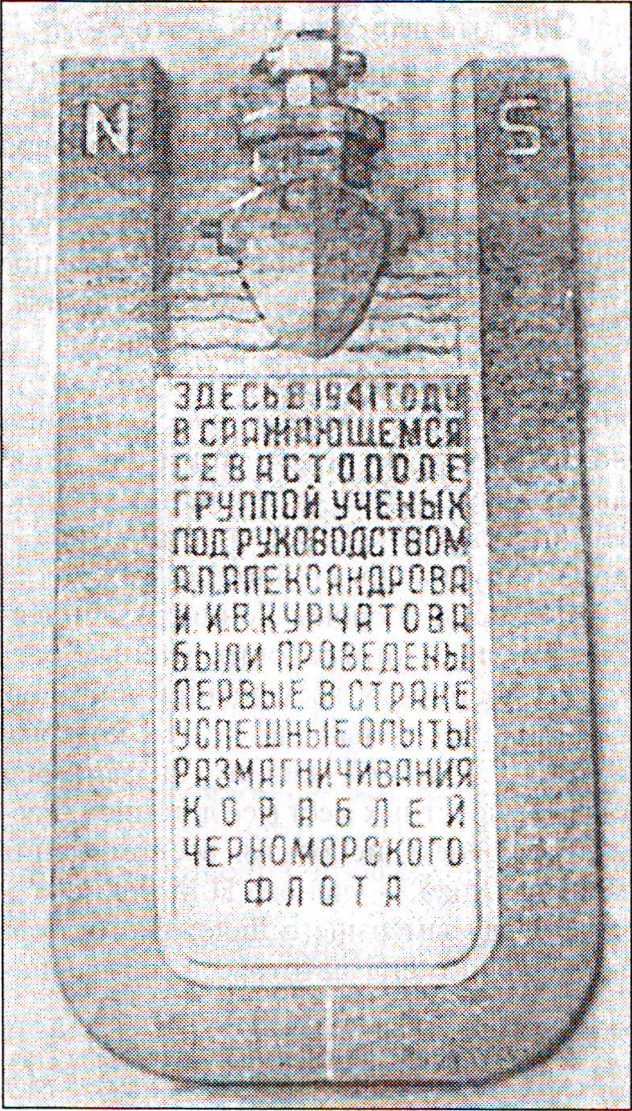
Рис. 11

B апреле 1942 г. группе сотрудников ленинградского Физтеха и военных моряков за эту работу была присуждена Государственная премия первой степени. В Севастополе для увековечения памяти o подвиге ученых по спасению в годы Великой Отечественной войны наших (рис. 11).
B центре памятника надпись: «Здесь в 1941 г. в сражающемся Севастополе группой ученых под руководством А. П.Александрова и И.В.Курчатова были проведены первые в стране успешные опыты размагничивания кораблей Черноморского флота».

Страница пятая
«Этот день в c e приближали, как могли»
Будем вести речь прежде всего o работах ученых, деятелей техники, рядовых научных сотрудников.
• Осажденный врагом город на Неве — Ленинград (ныне Санкт-Петербург). Жестокие бомбежки, разрывы снарядов, отсутствие продовольствия, нормы хлеба сокращены до 250 г рабочим и 125 г служащим. Вдумайтесь в эти числа! Ощутите весь ужас того, что стоит за ними: голод, смерть... A судьба посылала жителям города новое тяжкое испытание: ударили морозы; в начале января 1942 г. они доходили до —35°С. полностью замерз водопровод, вышла из строя канализация, не работало центральное отопление; подача электроэнергии была строго лимитирована, остановился городской транспорт. Но город жил, трудился! И все это совершалось усилием воли! Моральный дух ленинградцев, людей науки, был необычайно крепок. Научное дерзание, смелая инициатива —вот что было характерно для них.
B истории обороны Ленинграда и деятельности ленинградских ученых есть
много достойных восхищения эпизодов. Остановимся только на одном, который связан c «Дорогой жизни»; он занимает одно из почетных мест в ее летописи. Рас-
окруженный врагом город c Большой землей. От нее зависела жизнь осажденного Ленинграда: она давала возможность эвакуировать из города больных и раненых, завезти продовольствие, оружие, боеприпасы. Вскоре выявилось странное обстоятельство: когда нагруженные грузовики ехали в Ленинград, лед выдерживал, а на обратном пути более легкие машины c больными, голодными, почти невесомыми людьми проваливались под лед. Перед учеными была поставлена задача: выяснить, в чем дело, и дать рекомендации, избавляющие от аварий.
Научный сотрудник ленинградского Физико-технического института Павел Павлович Кобеко попросил поручить ему изучение этого вoпpoca. Он разработал методику регистрации колебаний льда в разных услових. Надо было создать аппаратуру, которая могла бы фиксировать все то, что происходит со льдом в разную погоду под влиянием различных статических и динамических нагрузок, причем регистрировать быстpo, непpeрывно и автоматически.
Ученый быстро создал проект такой аппаратуры. C трудом, проявляя чудеса изобретательности, нашли материалы для изготовления приборов, создали аппаратуру и установили ее вдоль дороги на кромке льда. Исследования проходили в темноте, пол обстрелом, на ветру в тридцатиградусную стужу; их вела группа голодных сотрудников Физтеха: изучали пластическую деформацию и вязкость льда, его проломы, способность выдерживать нагрузки, изменение амплитуды колебаний. вызванных ветром, динамические деформации под влиянием нагрузок, сyточныe естественные колебания ледяной толщи другие параметры.
Все это выявило ряд закономерностей:
степень деформации льда зависит от скорости движения транспорта —это был главный вывод;
критической оказалась скорость, близкая к 35 км/ч;
большое значение имела интерференция волн сотрясения, возникающая при встрече двух машин или при обгоне: сложение амплитуд колебаний вызывaло разрушение льда;
особенно опасной становилась ситуация, когда транспорт шел со скоростью, близкой к скорости распространения ледовой волны: в этом случае даже одна машина могла вызвать резонанс и разрушение ледяного покрова.
На основе полученных результатов ученые выработали правила безопасного движения по ладожской трассе; составили таблицы и формулы для расчета допустимой скорости передвижения c разными грузами. Эти таблицы и правила были напечатаны. размножены и строго соблюдались на всем фронте. Ледовые аварии прекратились, «Дорога жизни» функционировала.
- Расширить выпуск самолетов, танков, боеприпасов, дня изготовления которых требовалось много жидкого кислорода, помогли работы физика, академика П.Л.Капицы. Взяв за основу холодильный цикл низкого давления, он создал кислородную установку, в которой сжатый воздух разделялся на составляющие его компоненты (азот и кислород),a потом кислород путем расширения в турбодетандере охлаждался. Для действия этой установки требовалось в сотни раз меньшее сжатие воздуха, чем обычно: всего (4,5—б) 10' Па. Ее производительность (2 т/ч) в 4-6 раз превышала производительность существовавших установок.
- Академик В.А.Трапезников сконструировaл автомат для точного развешивания пороха, которым наполняли гильзы снарядов; этот автомат заменял 16 рабочих. Его другой автомат (предназначенный для oбмepa гильз), выполнял работу 30 рабочих.
- Много сотен тысяч сделанных артиллерийских снарядов, считавшихся браком, были признаны годными после их проверки физиками Я.С.Шуром и С.В.Вонсовским при помощи магнитного дефектоскопа. Брак оказался ложным; ученым удалось сэкономить для страны дефицитный труд и материалы.
- Оптические методы контроля продукции, предложенные физиками и внедренные на десятках оборонных заводов, сокращали время на проведение анализов в 25 раз, a расход реактивов уменьшали в 20 раз.
- Для улучшения реактивного оружия, в то время еще очень несовершенного, работы вели в двух направлениях: модернизировали ракеты (снаряды) и констрyировaли новые пусковые устройства. B результате
в снаряды стало возможно закладывать вдвое больший заряд (разработка группы ученых во главе с Ю.Э.Эндеком);
были сконструированы 16-, 48- и 72- зарядные установки на железнодорожных платформах (их использовали для обороны столицы);
сделали 24-зарядную установку, смонтированную на шасси легких танков (работа группы специалистов во главе c В.А.Тимофеевым);
был выяснен (благодаря трудам ученых Института химической физики профессоров Я.Б.Зельдовича и Ю.Б.Харитона) механизм горения топлива в реактивном снаряде (в условиях небольшого объема и камеры с отверстием — соплом). Эти работы помогли выбрать наиболее выгодный «режим внутренней баллистики» снаряда, перейти к употреблению более дешевых пороховых смесей;
для увеличения дальности полета реактивного снаряда эти ученые предложили удлинить заряд, использовать более эффективные топлива или две одновременно работающие камеры сгорания;
удалось добиться большей «кучности» полета снарядов; для этого использовали особую форму и расположение «оперения» снарядов (этими теоретическими и экспериментальными исследованиями руководил профессор Л.Г.Лойцянский);
создали вращающиеся реактивные снаряды (организовав вытекание пороховых газов через маленькое отверстие в утолщенной части снаряда, создающее реактивную силу, поворачивающую снаряд); это позволило увеличить «кучность» огня в 3 раза, a
площадь рассеивания снарядов уменьшить в 7 раз!
- Астрономический институт Академии наук, находившийся в окруженном врагом городе на Неве, по заказу главного штурмана Военно-Воздушных Сил составлял «Большой астрономический ежегодник» на 1943, 1944, 1945 гг., который нужен был авиации для прокладки курсов самолетов и штурманских расчетов. Ежегодник создавался под руководством профессора И.Д.Жонгловича рабочей группой, в составе которой было много женщин —Е.С.Иванова, А.С.Мошкова, О.А.Готт, В.К.Коба и другие. Они вели расчеты координат Солнца и Луны на моменты их восхода и захода применительно к каждому дню года. Работы требовали больших знаний и были сложными. Часть их женщины по собственному почину выполнили безвозмездно как вклад в фонд обороны страны. B блокадном Ленинграде не было электроэнергии, поэтому все сложнейшие рас-
четы были сделаны вручную! И очень точно, быстро!
Рассказ o вкладе наших научно-технических работников в дело Победы над фашизмом можно продолжать еще долго.
- Хотя наша страна располагала значительно меньшей военно-промышленной базой, чем противник, она во второй половине войны превзошла врага в производстве военной техники:
по орудиям — более чем в 2 раза,
по танкам и самоходным артиллерийским установкам (САУ) — почтив 2 раза,
по самолетам — в 1,7 раза,
по автоматами минометам — в 5 раз!
Наша промышленность выпустила за годы войны 137 тыс. самолетов, 104 тыс. танков и САУ, 488 тыс. орудий.
B январе 1945 г мы имели в 2,8 раза больше танков и САУ, чем гитлеровцы, в 7,4 раза больше самолетов!
B ходе войны было проведено не просто оснащение техникой нашей армии, но и ее полное перевооружение; таких фактов история до этого не знала!
Жаль, бесконечно жаль, что это произошло c большим опозданием. Поэтому
за этот мир платили мыв боях
Ценой немалою, большой ценою... (стихи фронтовика В.Гина).
Поэтому День Победы — «праздник со слезами на глазах».
Страница последняя
«Вместо эпилога»
Сейчас, по прошествии шести десяти пятилетий с момента окончания войны, это событие и сама война лучше видятся c далекого расстояния, о них много написано, многое осмыслено.
Думается: справедливо считать, что салют Победы, состоявшийся 9 мая 1945 г., славил подвиг всех людей страны — тех,
кто c оружием в руках в смертельной схватке c врагом отстоял свободу и независимость нашей Отчизны,
кто варил сталь, изготовлял снаряды, строил танки и самолеты, кто делал оружие Победы,
кто, не жалея сил, день и ночь трудился в тылу на благо фронта,
кто создавая вооружение — ученых, конструкторов, исследователей, деятелей техники. Это благодаря их труду, знаниям, практическому опыту и полету творческой мысли рождались в небывало короткие сроки проекты новой боевой техники, призванной громить врага, и Совершенствовалась техника, уже имевшаяся.
Страна салютовала
всем своим гражданам: ведь это их неимовeрными усилиями была завоевана великая Победа.
Она салютовала нравственному подвигу народа, выстоявшему в жесточайшей длительной борьбе и вышедшему из нее победителем.
ИСПОЛЬЗОВАННАЯ ЛИТЕРАТУРА
I. Алексеев Е. П. Советские ученые - фронту. - M.: знание. 1985.
- Л е в ш и н В.В. Советская наука в годы Великом Отечественной войны. - M.: Наука, 1983.
- М а р к е л о в а Л.П. Оружием творчества: О работе советских ученых в голы Великой Отечественной войны. - М.: Политиздат, 1985.
- Оружие По6езы.1941-1945 / Под ред. В.Н.Новикова. - M.: Машиностроение, 1985.
- Р е г е л ь В.Р.,Тк а ч е н к о Б.А. Размагничивание кораблей в годы Великой Отечественной войны//Природа. - 1975. - № 4.
6. Р е й н о в Н.М.Воспоминания о Павле Павловиче Кобеко//Химия и жизнь. - 1974. - № 9.
- Б о вин A. Наследие генералиссимуса//Наука и жизнь. - 1988. - № 9.
- Гол о в а н о в Я.1367 дней из жизни Андрея Туполева//Лит. газ. - 1988. - 9 нояб.
- Голова нов Я. Лжеотец «катюши»// Огонек. - 1988. - № 50.
10.Б р а вер м а н Э. M. Стенд-газета « Наука и техника - тебе, фронт!»//Физика в школе. -
1975. - № 3.
11.Говорят участники Великой Отечественной войны//Физика в школе. - 1975. - № 3.
12.Враверман Э.М. АЛЬМЛНЛХ «Подвиг»/Физика в школе. - 1985. - № 2.

